Name:
Kuchenverkaufs- Erinnerung
Du bist am Montag an der Reihe.
Datum:
Bitte bringe ein Blech Muffins (12 St.) o.Ä. mit.
Vielen Dank! 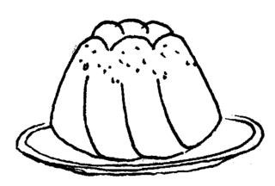

Name:
Kuchenverkaufs- Erinnerung
Du bist am Montag an der Reihe.
Datum:
Bitte bringe ein Blech Muffins (12 St.) o.Ä. mit.
Vielen Dank!
Name:
Kuchenverkaufs- - Erinnerung
Du bist am Montag an der Reihe.
Datum:
Bitte bringe ein Blech Muffins (12 St.) o.Ä. mit.
Vielen Dank!

Name:
Kuchenverkaufs- - Erinnerung
Du bist am Montag an der Reihe.
Datum:
Bitte bringe ein Blech Muffins (12 St.) o.Ä. mit.
Vielen Dank!

